База данных Бюджет-СМАРТ (республиканская база) на 2024 год.

Для работы в базе данных на 2024 год необходимо создать отдельный ярлык для входа и отдельное клиентское приложение Smart- Бюджет, чтобы не пересекались с рабочей версией Бюджет-Смарт на 2023 год.

Рассмотрим пример, как создать копию приложения Бюджет-Смарт на 2024 год, если на компьютере уже существует ярлык для работы в 2023 году:
- Находим на рабочем столе ярлык Smart Бюджет 2023, щелкаем на нём правой кнопкой мыши и смотрим свойства:

- Смотрим, какая информация находится в поле Объект:
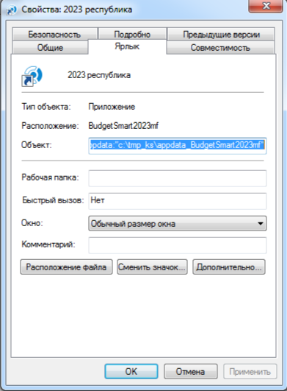

Например это: "C:\Program Files (x86)\Keysystems\SmartBudget2023\Keysystems.Budget.exe" /appdata:"c:\tmp_ks\budgetsmart2023"
Следует отметить, что не обязательно рабочий каталог должен быть расположен в директории C:\Program Files (x86)\Keysystems\. В зависимости от особенности рабочей станции, операционной системы, прав доступа пользователя и его пожеланий рабочий каталог может находиться в любой папке, например C:\Client_SmartBudget\ либо в какой-то другой.
- Исходя из нашего примера в каталоге C:\Program Files (x86)\Keysystems\ создаём папку SmartBudget2024 копируем туда содержимое каталога BudgetSmart2023. В результате полный путь ко вновь созданному каталогу будет C:\Program Files (x86)\Keysystems\SmartBudget2024\
- Также исходя из примера в каталоге, C:\tmp_ks\ необходимо создать подкаталог budgetsmart2024 (каталог для работы со служебными данными приложения), полный путь - C:\tmp_ks\budgetsmart2024. Сюда необходимо будет скопировать файл Keysystems.Budget.config из папки budgetsmart2023.
- Теперь нужно будет создать ярлык для программы. Для этого заходим в папку C:\Program Files (x86)\Keysystems\SmartBudget2024\ находим там файл Keysystems.Budget.exe щёлкаем на нём правой кнопкой мыши и выбираем Отправить -> Рабочий стол (создать ярлык)

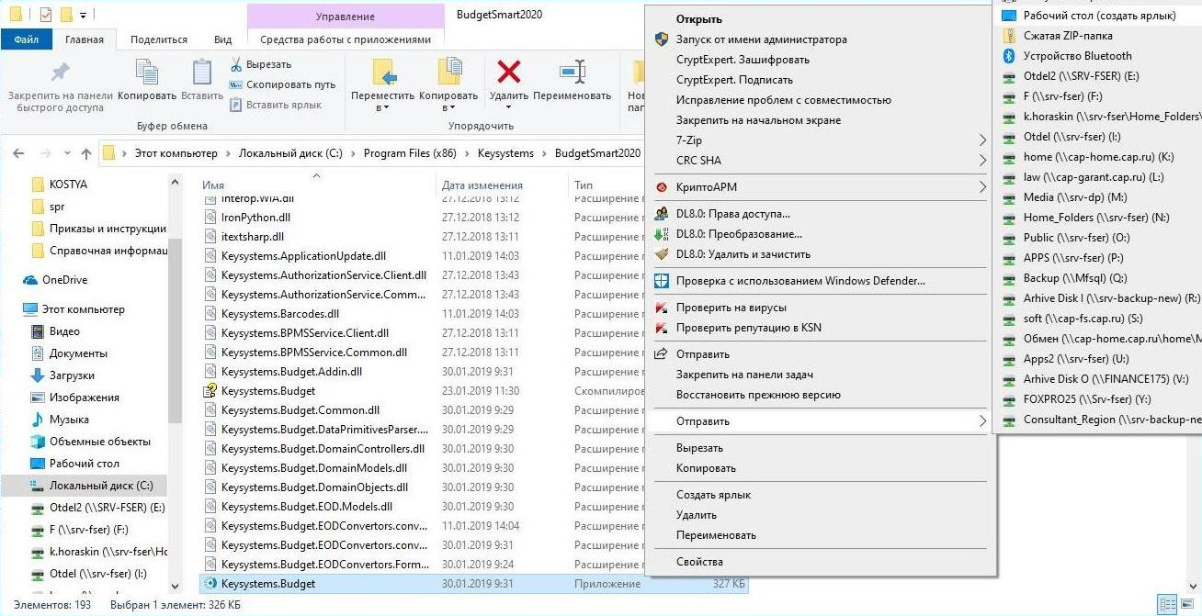

- На рабочем столе находим вновь созданный ярлык Keysystems.Budget - Ярлык
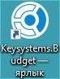

и переименовываем его в Бюджет - СМАРТ 2024
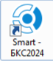

- На вновь созданном ярлыке, щёлкаем правой кнопкой мыши, и открываем свойства:
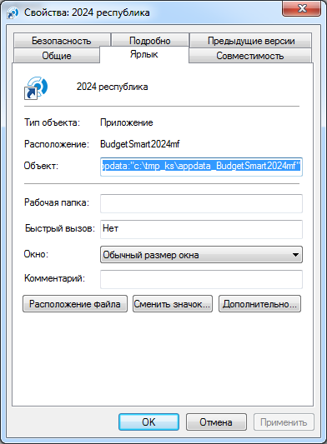

В поле Объект прописать:
"C:\Program Files (x86)\Keysystems\SmartBudget2023\Keysystems.Budget.exe" /appdata:"c:\tmp_ks\budgetsmart2024" обязательно с кавычками!!!
Между Budget.exe и /appdata обязательно пробел!!! Поле Рабочая папка – очистить!

Перейти на п.8

***Дополнительный вариант.
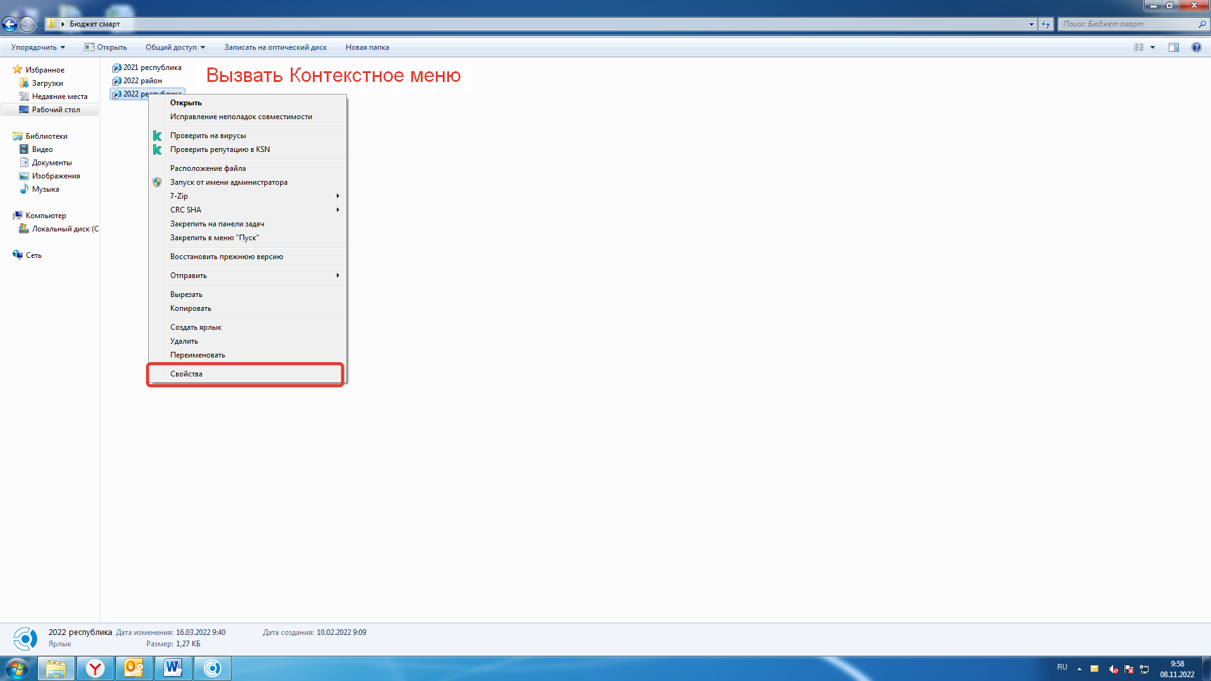

Далее необходимо нажать на кнопку «Расположение файла».

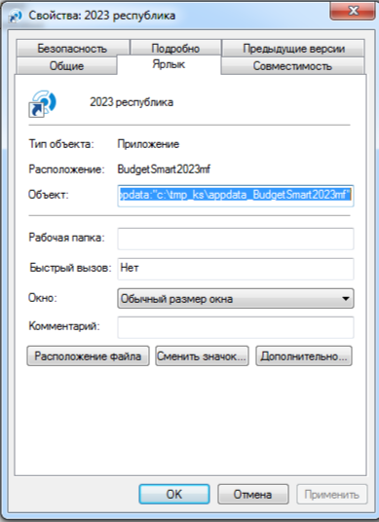

В открывшемся окне необходимо перейти в вышестоящую папку. Создать её копию. Переименовать в ее имени 2023 год на 2024. Далее все закрыть. Создать копию ярлыка. Переименовать ярлык. По вновь созданному ярлыку снова открыть через контекстное меню «Свойство». Далее в поле Объект: заменить значение 2023 на 2024.

Например "C:\Program Files (x86)\Keysystems\SmartBudget2024\Keysystems.Budget.exe" /appdata:"c:\tmp_ks\budgetsmart2024" обязательно с кавычками!!!

Далее по ярлычку на 2023 год водти и перед вводом пароля нажать Ctr+H. В открывшемся окне найдите файл: Keysystems.Budget.config. Данный файл необходимо скопировать в окно открываемое по кнопке Ctrl+H вызываемое при входе через ярлык для работы с базой 2024 г. Соглашаться с заменой файла. И после этого совершить повторный вход по ярлыку на 2024 год.

- При данном входе необходимо нажать на кнопку «Настройка».

Далее необходимо перейти поочередно на вкладки Соединение и Обновление.

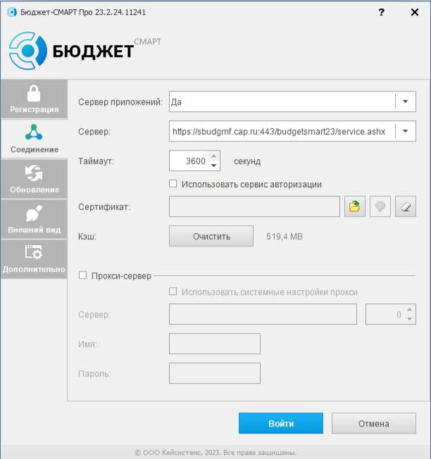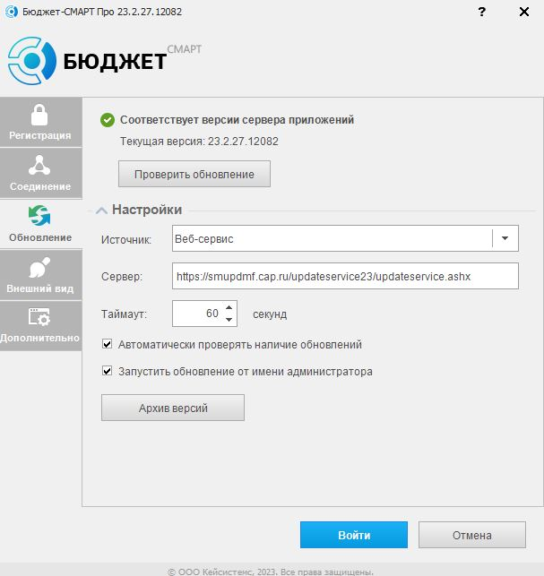

В данных вкладках в поле «Сервер» необходимо заменить 23 на 24.
После данного ввода необходимо перейти на вкладку: «Регистрация» и в строке База данных заменить в названии значение Budg2023 на Budg2024.

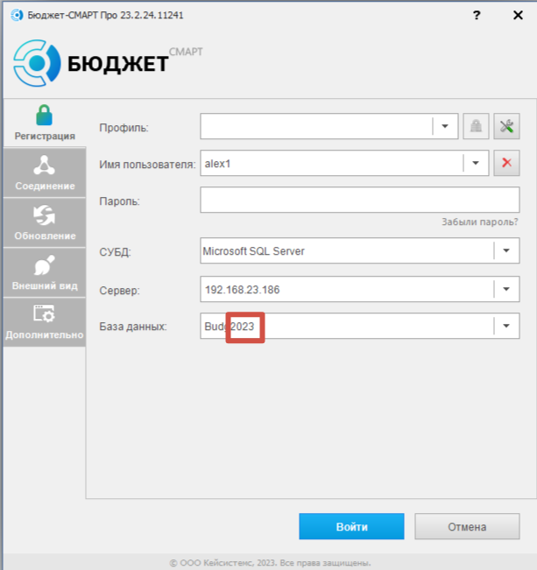

Далее совершить ввод логина и пароля и нажать Войти.
При выходе предложения о необходимости обновиться необходимо соглашаться.

- После завершения обновления программа автоматически перезапускается. Можно начинать работать в базе данных 2024 года.
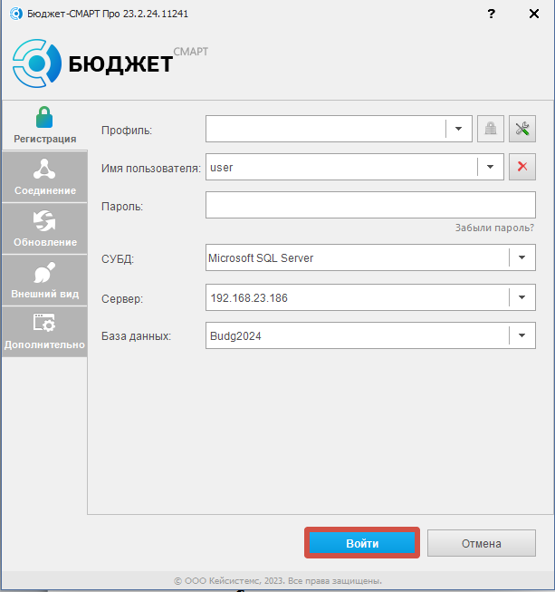

Рассмотрим пример, если Бюджет-Смарт 2023 не был установлен на данном (вашем) компьютере.
Необходимо произвести первоначальную установку с дистрибутива. Для этого необходимо будет перейти по ссылке: http://minfin.cap.ru/action/activity/prochee/smart-byudzhet на сайт Минфина Чувашии
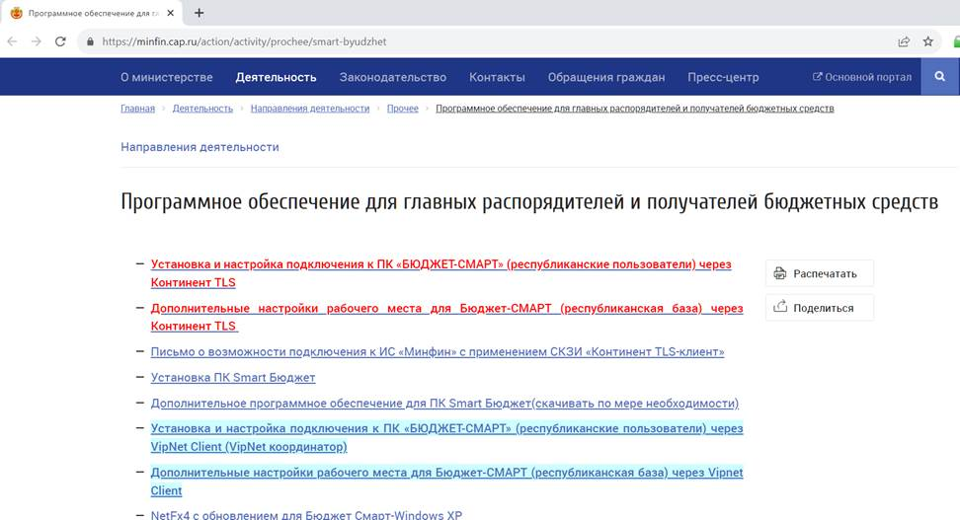

в раздел Программное обеспечение для главных распорядителей и получателей бюджетных средств. Здесь следует выполнить Установку ПК Smart Бюджет. Пользоваться при этом следует инструкциями в зависимости от защищенного канала: через Континент TLS или через VipNet.

- После того как первоначальная установка и дополнительная настройка рабочего места будут выполнены, необходимо произвести настройку вкладок Регистрация, Соединение, Обновление программы, как это показано в п.п. 8,9.

Дополнительная информация для сведения:

  - База Budg2024 создана на основе рабочей базы 2023 года - 30.11.2023. Таким образом вся нормативно-справочная информация (НСИ) должна соответствовать НСИ в базе 2023 по состоянию на эту дату.
2. Консультации для сотрудников министерств и ведомств, работников казённых, бюджетных и автономных учреждений Чувашской Республики:
- по ведению документооборота и образцам документов и выходных форм/отчетов обращаться в соответствующие отделы Минфина Чувашии;
- по техническим вопросам - в отдел АСФР по тел. 56-52-00
доб. номер 2250 Сухов Максим Николаевич
доб. номер 2256 Аликов Алексей Юрьевич

